Приложение 3

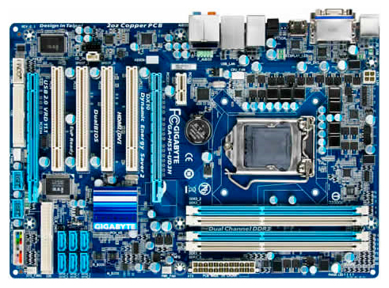**Плата материнская** **GIGABYTE GA-H55-UD3H**

**Процессор**

Socket - LGA1156

Поддерживаемые процессоры - Intel Core i5/Core i3

Поддержка многоядерных процессоров - есть

**Чипсет**

Чипсет - Intel H55

BIOS - Award c возможностью аварийного восстановления

Поддержка SLI/CrossFire - CrossFire X

**Память**

Память - DDR3 DIMM, 800 - 2133 МГц

Количество слотов памяти - 4

Поддержка двухканального режима - есть

Максимальный объем памяти - 16 Гб

**Дисковые контроллеры**

IDE - количество слотов: 1, UltraDMA 133

SATA - количество разъемов SATA 3Gb/s: 6

**Слоты расширения**

Слоты расширения - 2xPCI-E x16, 1xPCI-E x1, 4xPCI

Поддержка PCI Express 2.0 - есть

**Аудио/видео**

Звук - 7.1CH, HDA, на основе Realtek ALC889

Встроенный видеоадаптер - есть

**Сеть**

Ethernet - 1000 Мбит/с, на основе Realtek RTL8111D

**Подключение**

Наличие интерфейсов - 12 USB, выход S/PDIF, вход S/PDIF, 1xCOM, D-Sub, DVI, HDMI, Ethernet, PS/2 (клавиатура), PS/2 (мышь)

Разъемы на задней панели - 8 USB, оптический выход, D-Sub, DVI, HDMI, Ethernet, PS/2 (клавиатура)

Основной разъем питания - 24-pin

Разъем питания процессора - 4-pin

**Дополнительные параметры**

Форм-фактор - ATX

Дополнительная информация - 1 x PS/2 – комбинированный